# CNN Model(E_50_B_32)

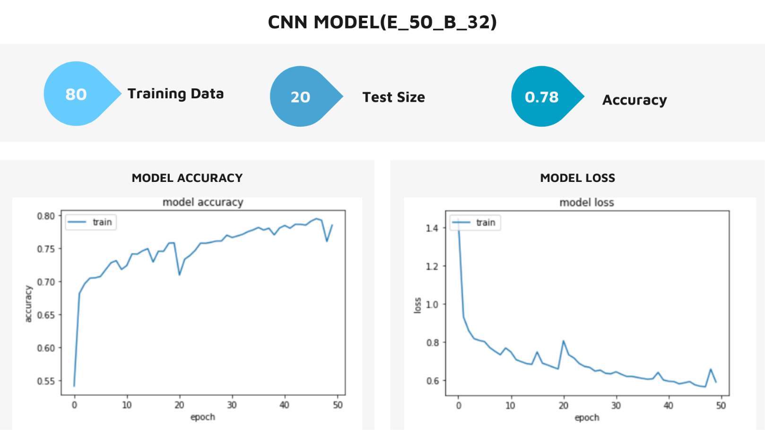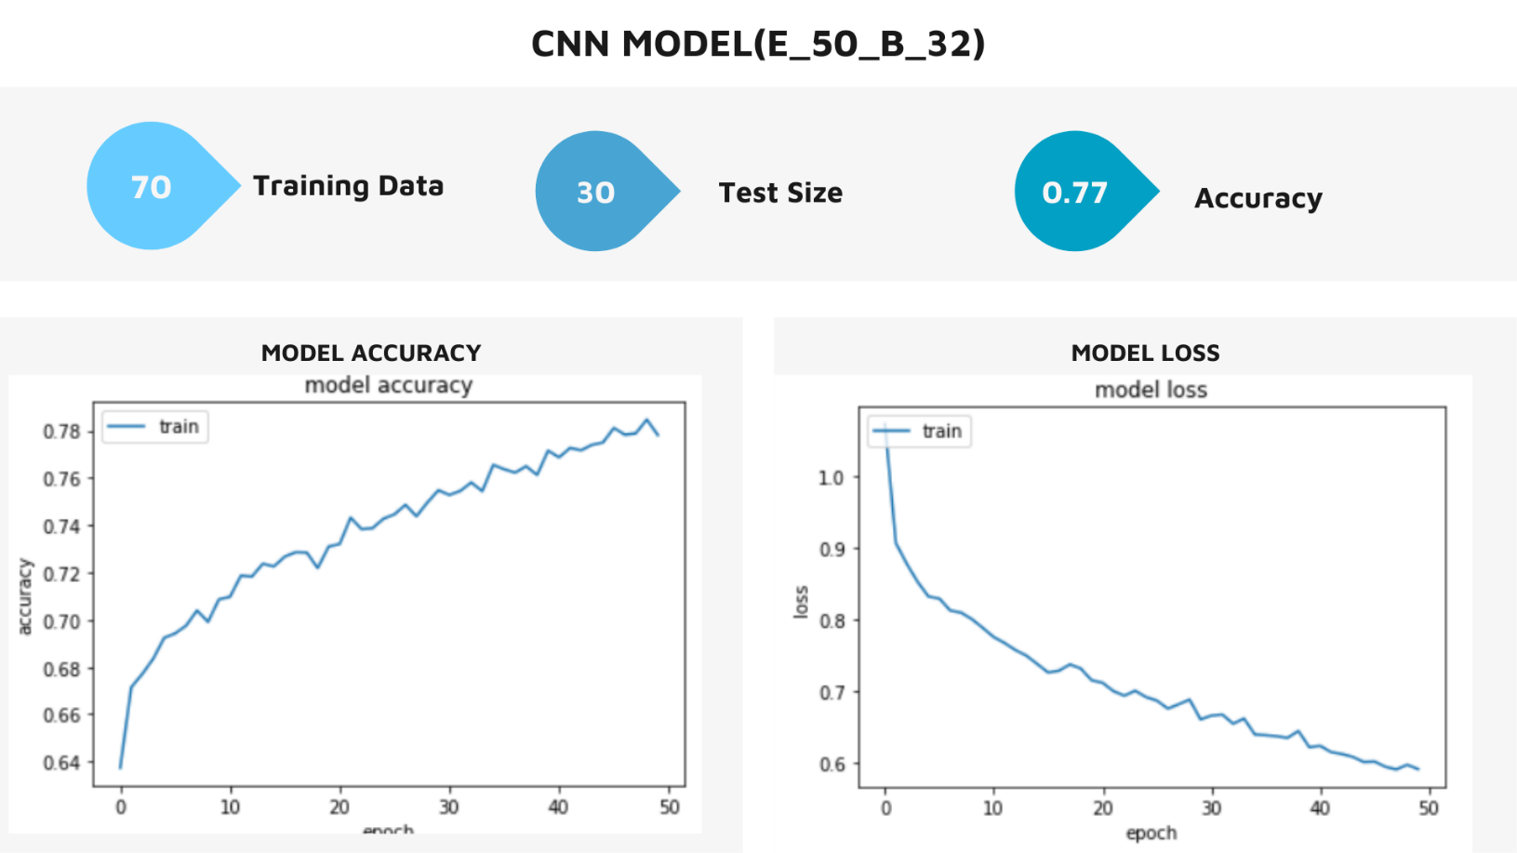

# CNN Model(E_50_B_64)

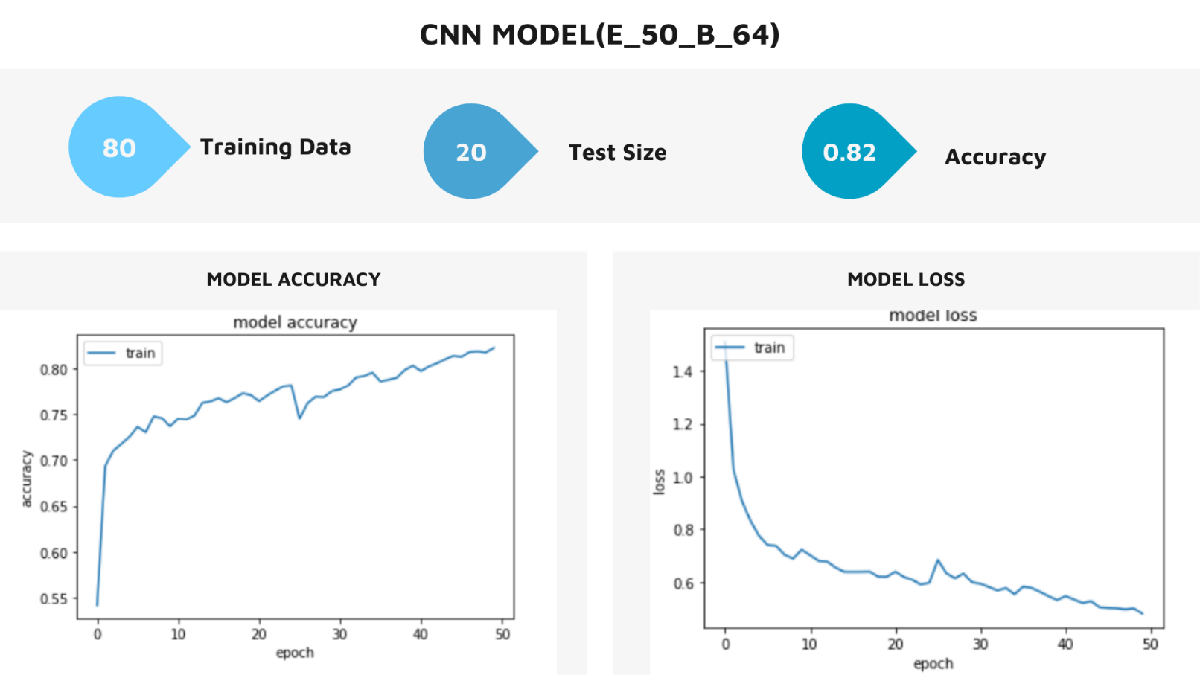

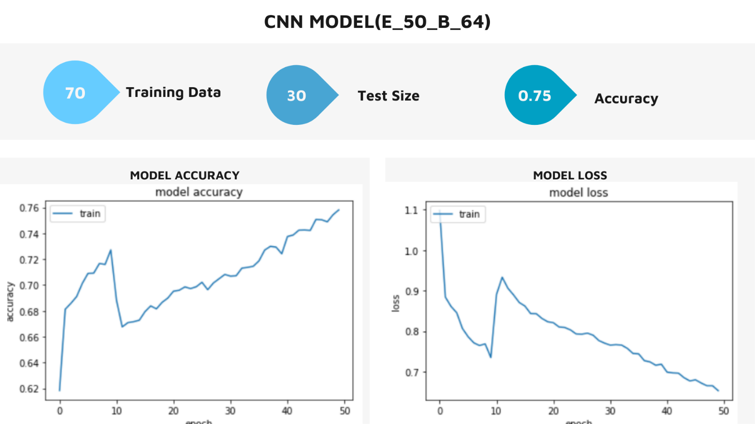

# CNN Model(E_50_B_100)

# CNN Model(E_75_B_32)

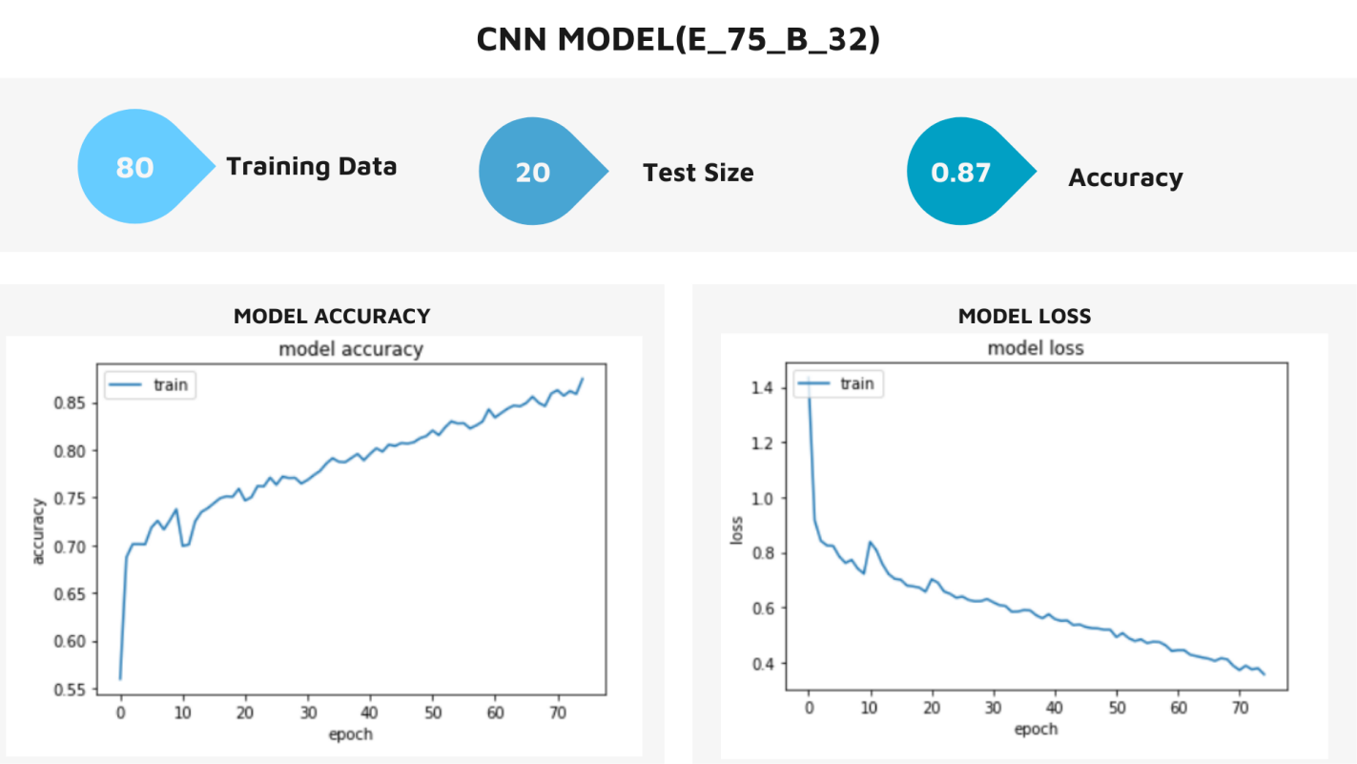

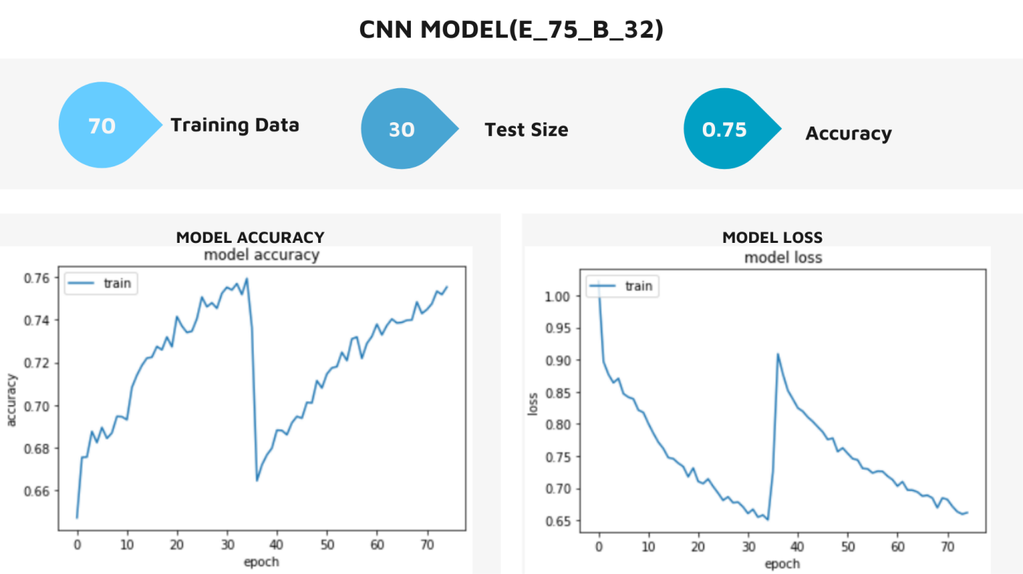

# CNN Model(E_75_B_64)

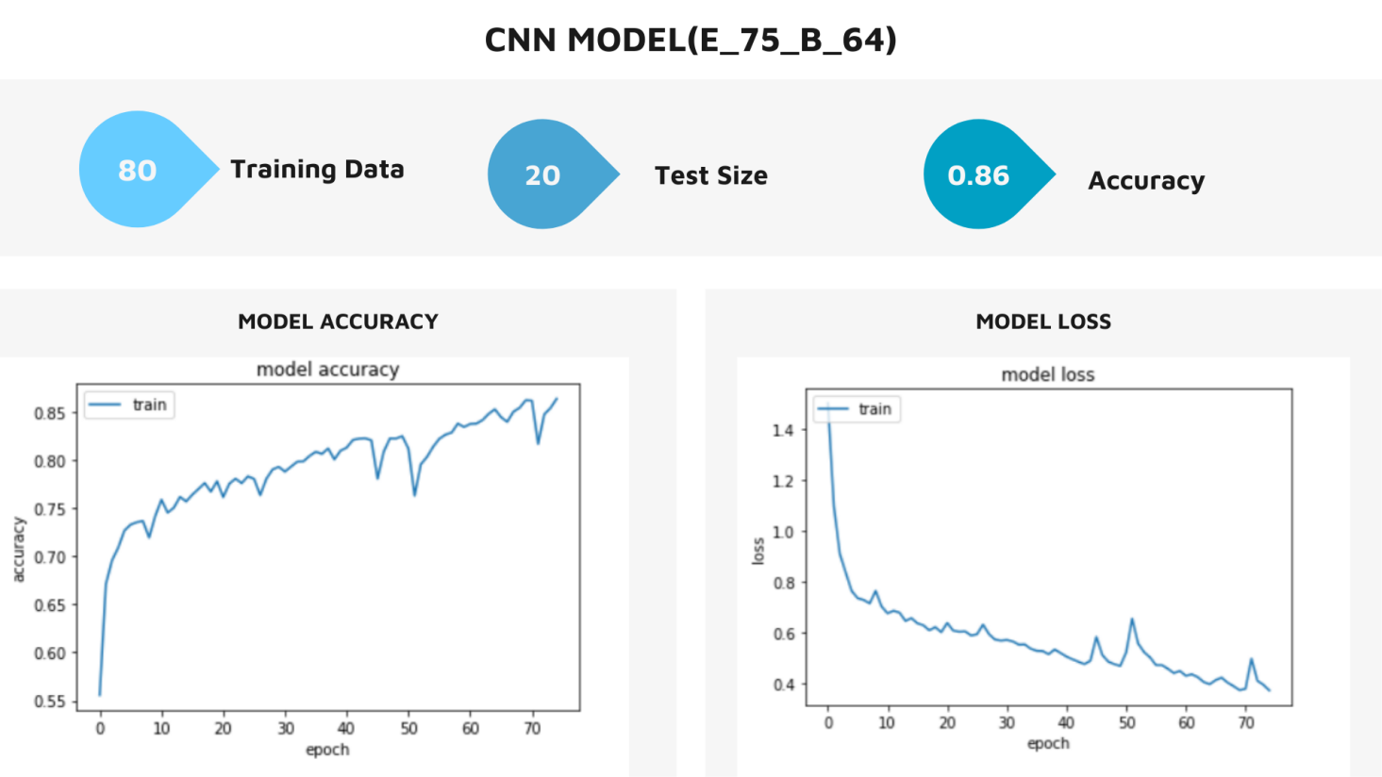

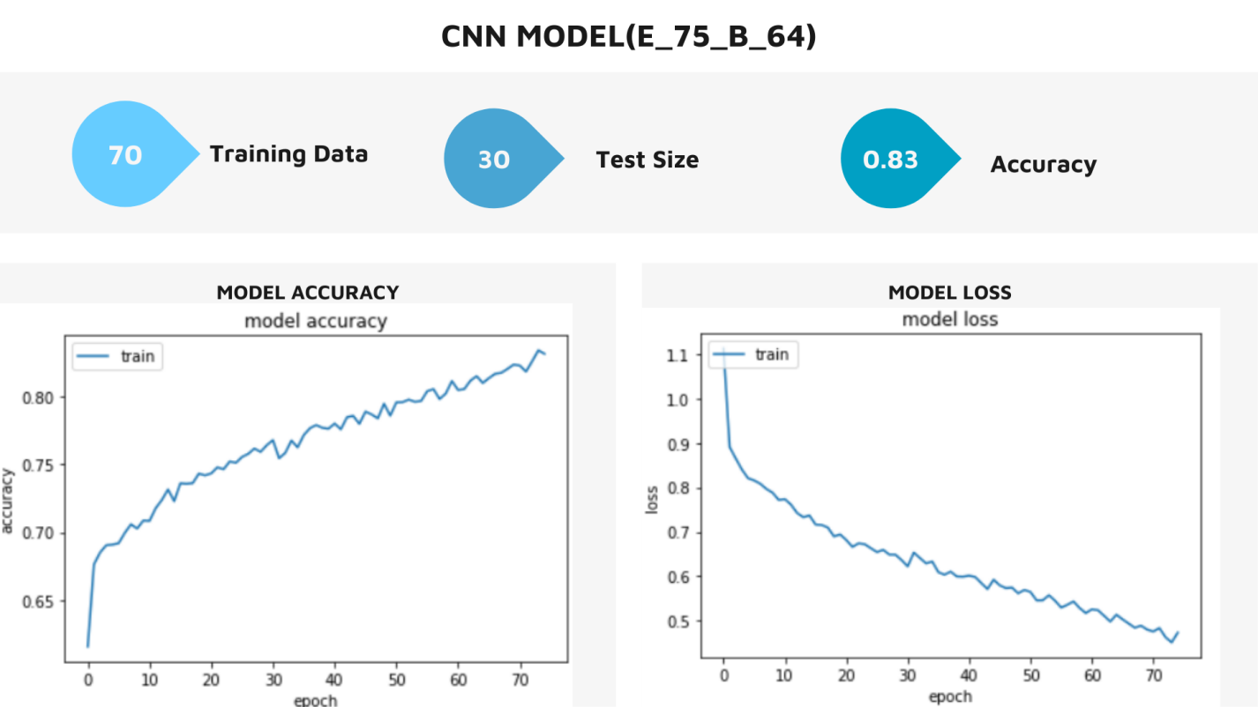

# CNN Model(E_75_B_100)

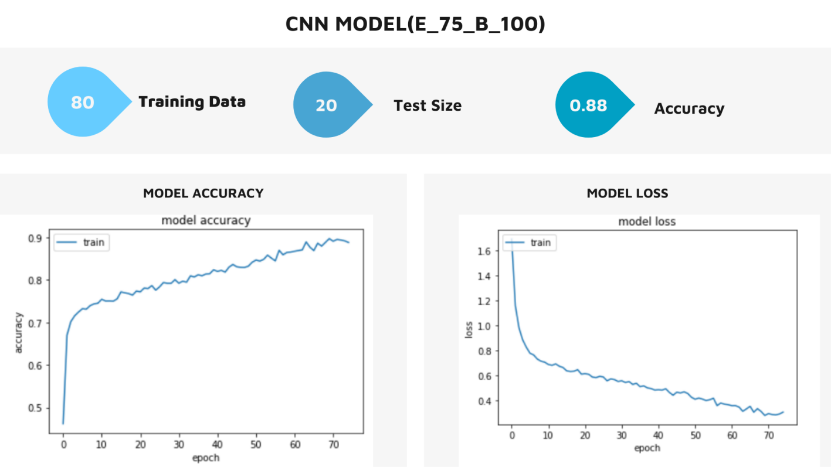

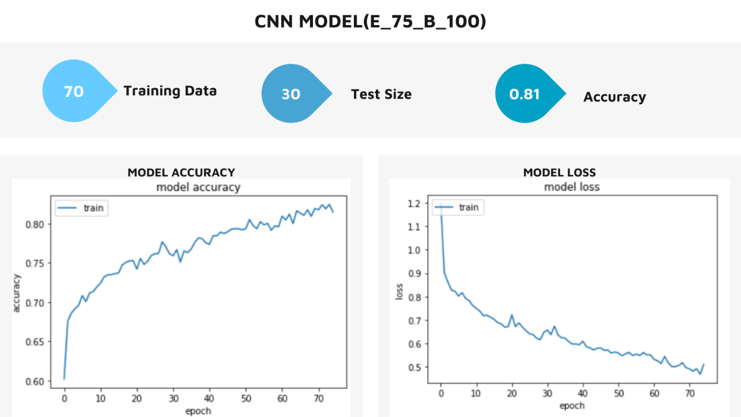

# Inception Model(E_75_B_64)

# Skin Cancer (10)

# Xception Model(E_75_B_64)

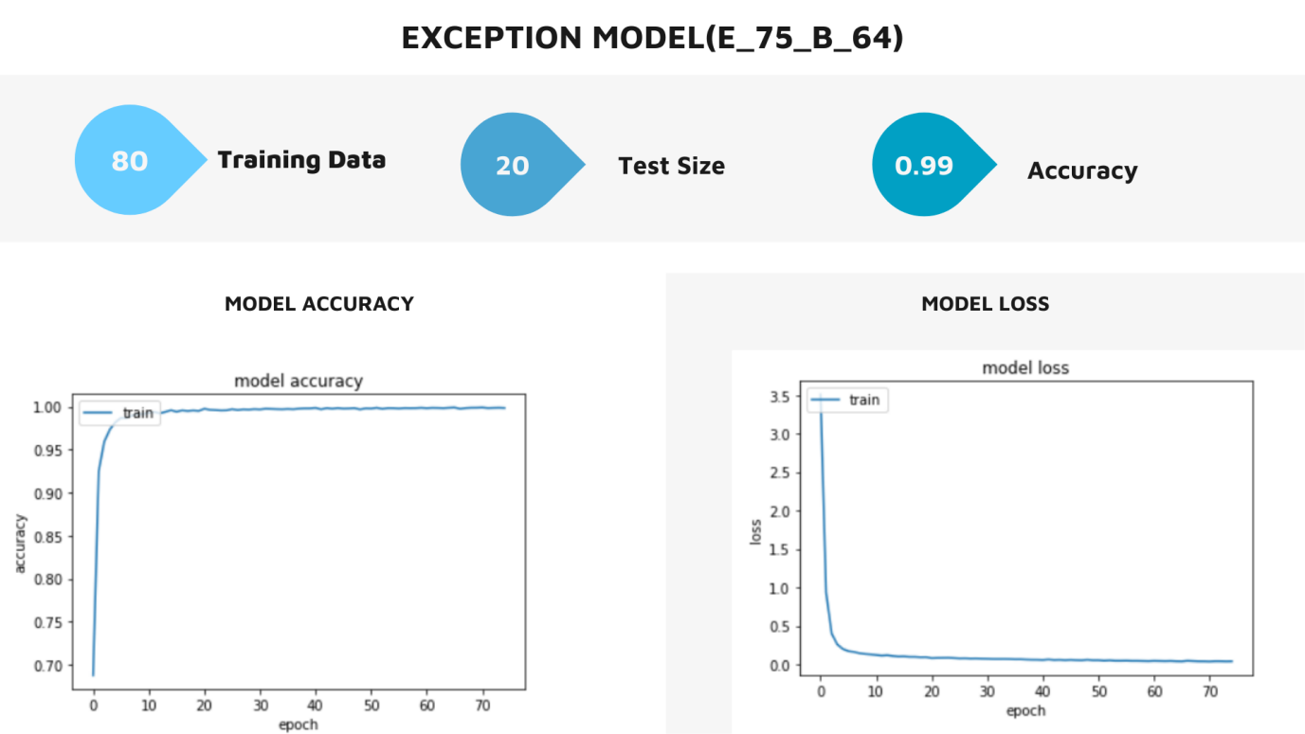

# Inception Model(E_75_B_64)

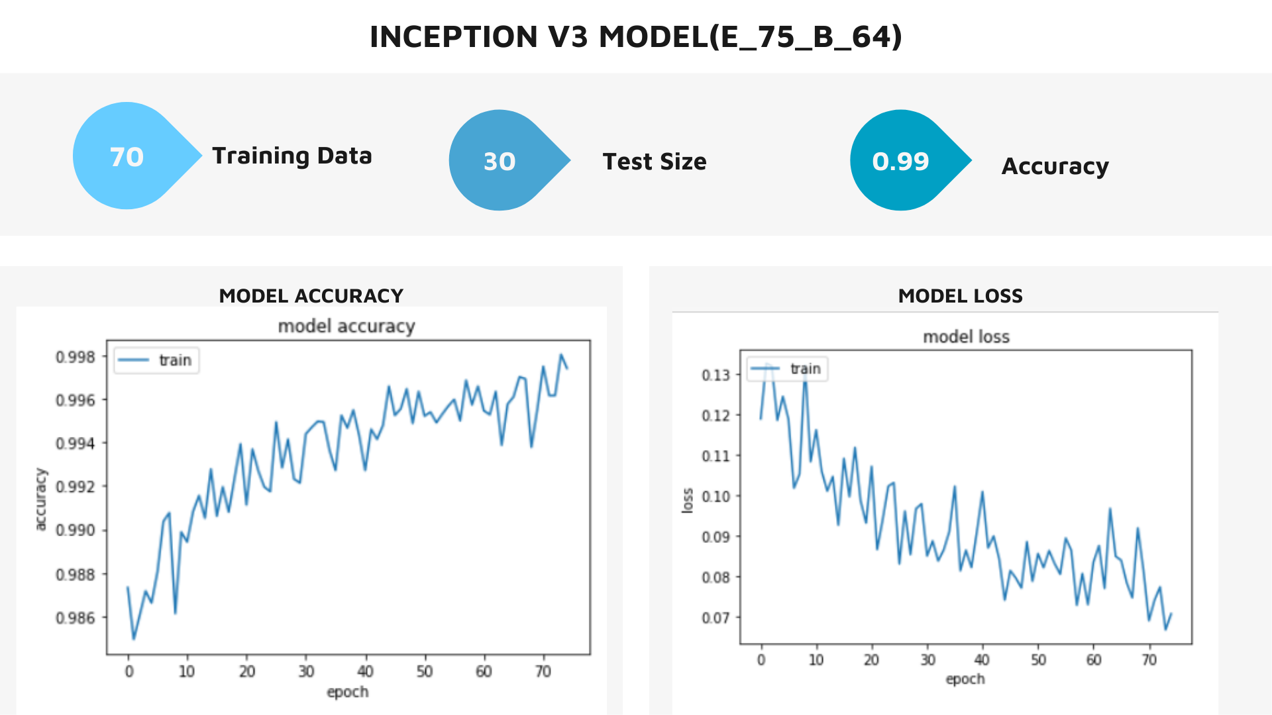

# Xception Model(E_75_B_64)

